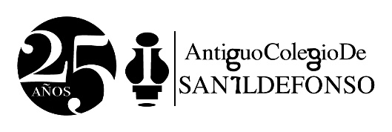

RECORRIDO DE MEDIOS CON LA DESTACADA FOTÓGRAFA CANDIDA HÖFER

A los editores, jefes de información, reporteros y fotógrafos:

Se extiende una cordial invitación para que nos acompañen al recorrido de medios de la exposición: Candida Höfer en México, que se presentará próximamente en el Antiguo Colegio de San Ildefonso.

La cita es el próximo lunes 3 de abril a las 11:30 horas en Justo Sierra 16, Centro Histórico.

El recorrido contará con la presencia de:

- Candida Höfer, artista expositora
- Rudolf de Baey, Director General del Goethe-Institut Mexiko
- Bertha Cea Echenique, Coordinadora Ejecutiva del Mandato Antiguo Colegio de San Ildefonso

En el marco de las celebraciones del Año Dual Alemania-México, San Ildefonso se congratula en presentar Candida Höfer en México, muestra organizada en colaboración con el Goethe-Institut Mexiko, que reúne una selección excepcional de 25 fotografías de gran formato, 13 en pequeño formato, así como dos proyecciones, que la destacada fotógrafa alemana realizó de edificios emblemáticos de nuestro país durante el otoño de 2015.

La fotografía de Höfer se ha caracterizado por acercar al observador a la vida inaccesible y privada de los edificios que, al pasar a través de las dificultades inherentes de la percepción de la arquitectura, brindan imágenes que devuelven a los espacios públicos el aura de obras de arte únicas.

Agradeceremos su presencia diez minutos antes.
Coordinación de Comunicación del Antiguo Colegio de San Ildefonso
Tels. +52 (55) 36-02-00-25 y +52 (55) 36-02-00-27
prensa@sanildefonso.org.mx avillegas@sanildefonso.org.mx

